Určete velikost zrychlení, kterým se budou tělesa pohybovat. Vliv kladky zanedbejte.
Pozn.: Na konci je uvedena stručná verze výpočtu, aby se vešla na jednu stránku.
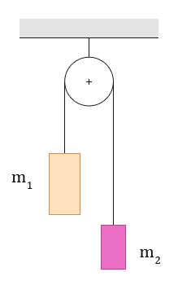
Nejprve začneme silovým rozborem.
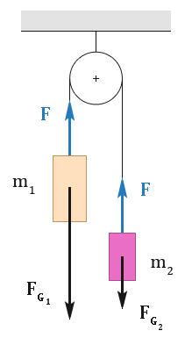
Jelikož v zadání není řečeno, které z těles má vyšší hmotnost, a tedy kterým směrem se budou tělesa pohybovat, zvolili jsme, že $m_{1}>m_{2}$. Těleso s hmotností $m_{1}$ se bude pohybovat dolů a těleso s hmotností $m_{2}$ se bude pohybovat nahoru.
$F_{G_{1}}$ … tíhová síla, kterou Země přitahuje těleso s hmotností $m_{1}$
$F_{G_{2}}$ … tíhová síla, kterou Země přitahuje těleso s hmotností $m_{2}$
$$m_{1}>m_{2}⇒F_{G_{1}}>F_{G_{2}}$$
$F$ … tahové síly lana; jelikož je lano při pohybu napnuté po celé délce stejně, síly jsou tedy stejně velké
To, že jsou síly tahové síly lana stejně velké, lze vysvětlit podle 3. Newtonova pohybového zákona:
„Těleso o hmotnosti $m_{1}$ působí pomocí provázku na těleso o hmotnosti $m_{2}$ silou $F$ a stejně velkou silou $F$ působí těleso o hmotnosti $m_{2}$ pomocí provázku na těleso o hmotnosti $m_{1}$.“

Pozor: V tomto případě nemá cenu mluvit o zrychlení soustavy (jak bývá v některých sbírkách). Velikosti zrychlení těles jsou sice stejné, ale směry zrychlení jsou opačné. Jelikož je zrychlení vektor, záleží i na směru. Zrychlení tedy nejsou stejná, mají pouze stejnou velikost.

Napíšeme 2. Newtonův pohybový zákon pro obě tělesa zvlášť.
Na levé straně rovnice je hmotnost tělesa krát velikost jeho zrychlení a na pravé straně velikost výslednice sil na těleso působících.
Těleso o hmotnosti $m_{1}$:
$$m_{1}a=F_{G_{1}}-F \\ m_{1}a=m_{1}g-F$$

Těleso o hmotnosti $m_{2}$:
$$m_{2}a=F-F_{G_{2}} \\ m_{2}a=F-m_{2}g$$
Získali jsme soustavu dvou rovnic o dvou neznámých ($F, a$). Máme vyjádřit zrychlení ($a$).
Ideální úprava bude asi sečtení rovnic; vypadne nám totiž tahová síla ($F$).
$$m_{1}a+m_{2}a=m_{1}g-F+F-m_{2}g$$
$$m_{1}a+m_{2}a=m_{1}g-m_{2}g$$
$$a(m_{1}+m_{2})={g(m}_{1}-m_{2})$$
$$a=\frac{{g(m}_{1}-m_{2})}{m_{1}+m_{2}}$$

$$a=g \frac{m_{1}-m_{2}}{m_{1}+m_{2}}$$

Velikost zrychlení těles se vypočítá podle uvedeného vzorce, kde $m_{1}$ je hmotnost těžšího tělesa.

Určete velikost zrychlení, kterým se budou tělesa pohybovat. Vliv kladky zanedbejte.

$F_{G_{1}}$ … tíhová síla, kterou Země přitahuje těleso s hmotností $m_{1}$
$F_{G_{2}}$ … tíhová síla, kterou Země přitahuje těleso s hmotností $m_{2}$
$F$ … tahové síly lana

$$m_{1}a=F_{G_{1}}-F \\ m_{1}a=m_{1}g-F$$

$$m_{2}a=F-F_{G_{2}} \\ m_{2}a=F-m_{2}g$$

$$m_{1}a+m_{2}a=m_{1}g-F+F-m_{2}g$$
$$m_{1}a+m_{2}a=m_{1}g-m_{2}g$$
$$a(m_{1}+m_{2})={g(m}_{1}-m_{2})$$
$$a=\frac{{g(m}_{1}-m_{2})}{m_{1}+m_{2}}$$

$$a=g \frac{m_{1}-m_{2}}{m_{1}+m_{2}}$$

$m_{1}$ … hmotnost těžšího tělesa

